Controle de Versão do Caso de Uso
Versão | Data | Descrição da Mudança | Responsável
1.0 | 17/05/2009 | Requerimento 33968 – WLL  Desconto FECOP para clientes WLL da Oi Fixa | Thiago Toneli Chagas

UC_ARB_31968_149 Aprovisionar Pacote de Desconto FECOP

Descrição
Esse Caso de Uso detalha as características do Pacote de Desconto FECOP (FUNDO ESTADUAL DE CONTA À POBREZA) para assinantes WLL da Oi Fixa dos estados de RJ, CE, RN e AL e seu componente obrigatório.

Atores
Arbor

Modelos Relacionados
N/A

Pré-condições
Deverá já estar criada uma conta e uma instância corretamente no Arbor.

Fluxo de Eventos

12.25.5.1. Fluxo Básico

Esse Caso de Uso é herança do caso de uso Aprovisionar Pacote via API TS.

No passo 3 do Caso de Uso Aprovisionar Pacote via API TS, cria-se um pacote referente ao Pacote de Desconto FECOP com as seguintes características:
- A descrição do pacote é “Desconto FECOP”.

No passo 3 do Caso de Uso Aprovisionar Pacote, cria-se 1 (um) componente obrigatório referente ao Pacote de Desconto FECOP, com as seguintes características:
- O componente será no nível da Instância.
- O componente estará associado ao pacote de Desconto FECOP.

12.25.5.2. Fluxo Alternativo
N/A

12.25.5.3. Fluxo de Exceção
N/A

Requisitos Especiais

Usabilidade
N/A

Confiabilidade
N/A

Performance
N/A

Portabilidade
N/A

Segurança
N/A

Manutenibilidade / Suportabilidade
N/A

Escalabilidade
N/A

Armazenamento
N/A

Interfaces

RE1. Apresentação do FECOP nas faturas WLL.

  - O mock-up das notas fiscais de faturas de clientes WLL da Oi Fixa dos estados do Rio de Janeiro, Ceará, Rio Grande do Norte e Alagoas, nos casos de incidência de desconto FECOP, seguirá o padrão apresentado abaixo:

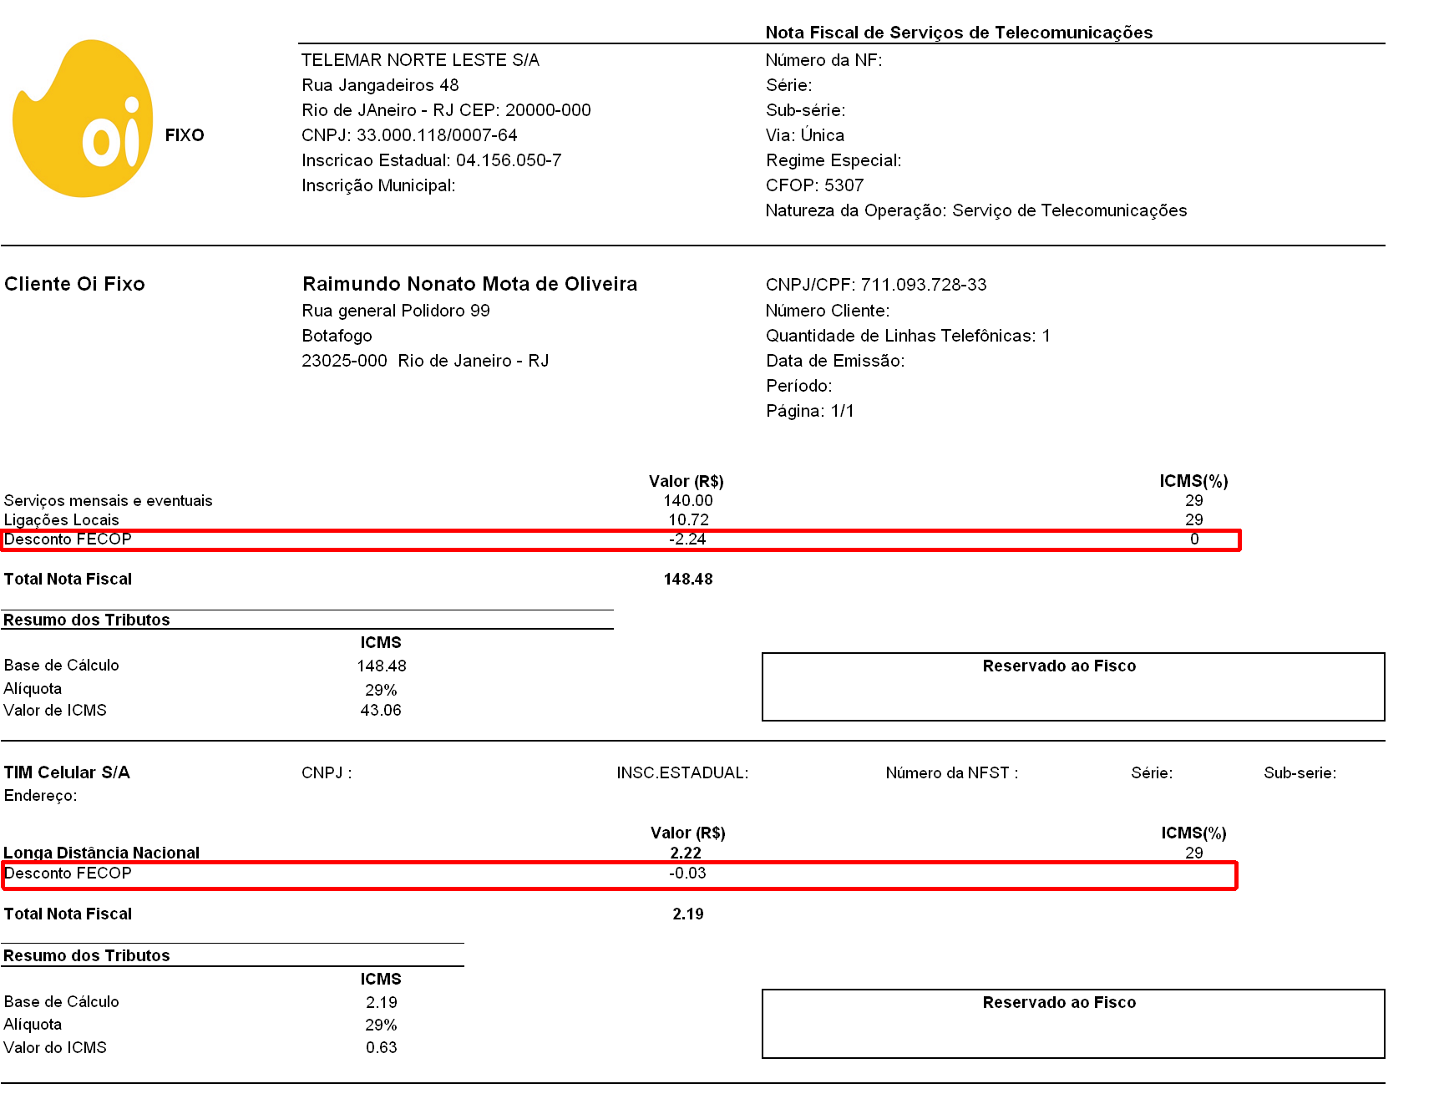

Na nota fiscal das faturas WLL da Oi Fixa dos estados do Rio de Janeiro, Ceará, Rio Grande do Norte e Alagoas, nos casos de incidência de desconto FECOP, não haverá descriminação desse desconto. Os itens nos quais incide o imposto ICMS aparecerão com os seus valores brutos calculados com o imposto ICMS já com o desconto FECOP. Isso também acontecerá para o detalhamento da fatura.

Regras de Negócio

RN1. Informações para a criação do Componente “Desconto FECOP”

- Nível: Instância
- Contrato: Infinito
- Dados do Desconto:
  - Periodicidade: Mensal
  - Pro-Rata: Sim
  - Variação: Por Estado – Somente Rio de Janeiro, Ceará, Rio Grande do Norte e Alagoas.
  - Características:

Configuração de descontos incrementais por faixa e impostação por faixa para os planos WLL nos estados em que se aplica o fundo de pobreza: RJ, CE, RN e AL. Para os demais estados, o desconto FECOP não é aplicado.

- RJ: Criação de Desconto de 1% no ICMS (em todos os itens da fatura do cliente WLL em que incide ICMS), caso o valor bruto total da fatura seja até 1.5 (X) o valor bruto da assinatura do plano. Caso o valor da fatura WLL esteja acima deste limite, o desconto FECOP aplicado ao cliente será 0 (zero). O desconto FECOP para o estado RJ se aplicará a todos os assinantes Residenciais.

- CE e RN: Criação de Desconto de 2% no ICMS (em todos os itens da fatura do cliente WLL em que incide ICMS), caso o valor bruto total da fatura seja até 1 (X) o valor bruto da assinatura do plano. Caso o valor da fatura WLL esteja acima deste limite, o desconto FECOP aplicado ao cliente será 0 (zero). O desconto FECOP para os estados CE e RN se aplicará a todos os tipos de assinantes: Residencial e Não Residencial.

- AL: Criação de Desconto de 2% no ICMS (em todos os itens da fatura do cliente WLL em que incide ICMS), caso o assinante seja Não Residencial e contenha Inscrição Estadual.

- Descrição: “Desconto FECOP”
- Controle de Custos: Não
- Receita a Apropriar: Não
A Base de Cálculo Contábil a ser considerada será a reduzida (com o desconto FECOP), ou seja, o valor faturado com desconto.

Esta contabilização não afetará a maneira atual de contabilizar os planos de franquia.

- Batimento: Sim
- Suspensão de Franquia: N/A (Sem Impacto, mantendo-se processo atual)
- Contestação: Sim
- Numerador de Notas Fiscais:

A Base de Cálculo Fiscal a ser considerada será a reduzida (com o desconto FECOP), ou seja: VALOR DA NOTA * (Alíquota Reduzida / Alíquota Original).

- O desconto FECOP deverá ser aplicado a todos os Planos WLL da Oi Fixa configurados no Arbor.

Pós-condições

Pacote de desconto FECOP aprovisionado com sucesso no Arbor.

Diagramas de Seqüência/Estados
N/A

Observações
N/A

